2020년도 2학기 컴퓨터공학설계및실험I

11주차 예비 보고서

20170175 김태안

1. 실습 목적

10주차 과제에서 구현한 WaterFall 문제에서 물이 떨어져 흐르는 경로를 계산하여 화면에 나타나는 것을 openFrameWorks로 구현한다.

1. 관련 이론

Waterfall 프로그램에서 물이 흐르는 경로는 크게 두가지로 나뉜다. 먼저 물이 수직으로 낙하하는 경우이다. 이때 물의 경로는 $x=α (α는 상수)$ 의 식으로 나타낼 수 있다. 두번째 경우는 물이 선분으로 떨어져 선분을 타고 흐르는 경우이다. 이때 물은 선분의 한쪽 끝까지 흐른다. 물은 1과 2의 경우를 거쳐 바닥에 닿을 때까지 흐른다.

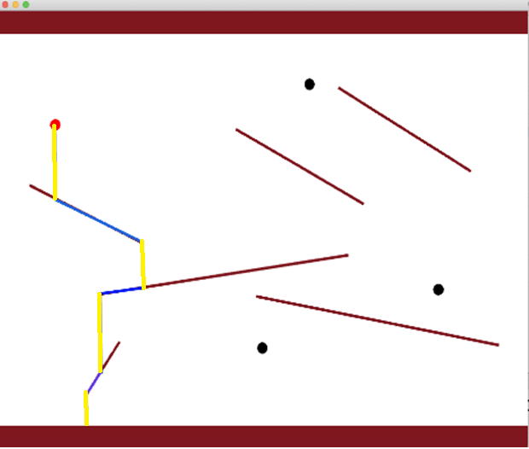

물이 흐르는 경로 예시

첫번째 경우는 위 그림의 노란색 부분과 같은 경우이다. 현재 점의 좌표를 $(x_{1},y_{1})$ 라고 할 때, $(x_{1},y_{1})$ 에서 물이 흘렀을 때 물의 경로는 $x=x_{1}$ 이며, 현재 좌표부터 선분에 닿을 때까지 흐른다. 물이 흘러 닿는 조건은 1) 선분의 양 끝의 x좌표 사이에 x1이 존재해야 하며, 2) 선분과 $x=x_{1}$ 가 만나는 점이 $(x_{1},y_{1})$ 보다 아래 있어야 한다. 조건을 만족하는 교점 중 y 좌표가 가장 큰 점이 물이 흘렀을 때 닿는 점이다. 따라서 좌표를 구하는 알고리즘의 수도코드를 다음과 같이 구상할 수 있다.

|  |
| --- |
| for all lines  if (start x <= x1 <= end x) {  if ( 과 선분의 교점의 y < y1) {  if (max < 교점의 y)  max := 교점 (x, y)  }  } |

교점을 구하는 방법은 직선의 방정식을 사용해야한다. 선분의 시작 좌표와 끝 좌표를 사용해 직선의 방정식을 구할 수 있다. 선분의 시작을 $\left(x_{b}, y_{b}\right)$, 끝을 $\left(x_{b}, y_{b}\right)$ 라고 할 때, 선분의 방정식은 $$y=\frac{y_{a}-y_{b}}{x_{a}-x_{b}} \left(x-x_{a}\right)+y_{a}$$ 이다. 이때, $x=x_{1}$ 과의 교점은

$$\left(x_{1}, \frac{y_{a}-y_{b}}{x_{a}-x_{b}} \left(x_{1}-x_{a}\right)+y_{a}\right)$$

이다. 즉, $\left(x_{1}, y_{1}\right)$ 과 $\left(x_{1}, \frac{y_{a}-y_{b}}{x_{a}-x_{b}} \left(x_{1}-x_{a}\right)+y_{a}\right)$ 을 잇는 선분 중 조건을 만족하며, $\frac{y_{a}-y_{b}}{x_{a}-x_{b}} \left(x_{1}-x_{a}\right)+y_{a}$ 이 가장 경우를 칠한다.

두번째 경우는 위 그림의 파란색 부분과 같은 경우이다. 이때 다음 점의 좌표는 선분의 양 끝 좌표 중 y 좌표가 더 작은 값이다. 현재 흐르는 선분을 이전 단계에서 미리 저장해둔 뒤, 선분의 시작 좌표와 끝 좌표를 비교하여 값을 계산한다.

1. 실습 방법

두번째 실습에서 구현해야 할 기능은 1) 물이 떨어질 때 지나는 좌표 계산, 2) 떨어지는 물 출력이다. S를 입력 받으면 현재 좌표에서 물이 떨어지는 경로를 그릴 때, 선분의 시작과 끝이 되는 좌표를 모두 저장한다. 저장해야 하는 좌표의 개수는 계산이 끝나기 전에는 알 수 없으므로 원소의 개수에 상관없이 구현가능한 연결 리스트를 사용한다. x, y의 구조체를 노드로 가지는 연결 리스트를 생성해 선분의 끝 좌표를 모두 저장한다. 2)에서는 연결 리스트를 처음부터 탐색하며 선분을 그려 나간다.